HĐĐ THÀNH PHỐ UÔNG BÍ  LIÊN ĐỘI TH LÝ THƯỜNG KIỆT  Số: 03-KH/LĐTHLTK | ĐỘI TNTP HỒ CHÍ MINH  Thanh Sơn, ngày 20 tháng 9 năm 2024

KẾ HOẠCH

Chương trình phát thanh măng non

Năm học 2024 - 2025

Căn cứ vào chương trình số 03-CTr/HĐĐ-UB Chương trình công tác Đội và phong trào thiếu nhi năm học 2024 – 2025 của Hội đồng Đội thành phố Uông Bí;
Căn cứ vào kế hoạch số 312/KH-THLTK ngày 20 tháng 9 năm 2024 về thực hiện nhiệm vụ giáo dục chính trị và công tác học sinh năm học 2024 – 2025;
Căn cứ vào kế hoạch năm học của trường TH Lý Thường Kiệt;
Căn cứ vào chương trình công tác Đội và phong trào thiếu nhi năm học 2024 – 2025 của Liên đội trường TH Lý Thường Kiệt;
Được sự cho phép của BGH nhà trường, nay Liên đội trường TH Lý Thường Kiệt xây dựng kế hoạch tổ chức các buổi PTMN năm học 2024 – 2025 với nội dung cụ thể như sau:
I. MỤC ĐÍCH, YÊU CẦU
1. Mục đích
- Nâng cao ý thức trách nhiệm, tích cực tham gia các hoạt động tập thể của các cá nhân, chi đội, của các Đội tuyên truyền măng non.
- Giáo dục, tuyên truyền các em tình yêu quê hương đất nước, yêu Bác Hồ... thông qua các buổi PT tuyên truyền các ngày lễ lớn, các anh hùng, các sự kiện quan trọng của đất nước, các lời dạy của Bác...
- Góp phần phát huy tính sáng tạo, cập nhật những thông tin mới nhất về các hoạt động của Liên đội, Tuyên truyền ý nghĩa lịch sử các ngày lễ trong năm.
- Đáp ứng nhu cầu vui chơi, giải trí, tư duy khéo léo, góp phần thực hiện xây dựng trường học thân thiện, học sinh tích cực và xây dựng tổ chức Đội TNTP Hồ Chí Minh vững mạnh.
2. Yêu cầu
- Tổng phụ trách xây dựng kế hoạch tuyền truyền phát thanh măng non cả năm và chủ đề theo từng tháng, viết bài hoặc sưu tầm trên các trang thông tin chính thống, phát thanh theo lịch.
- Mỗi tháng chương trình phát 2 – 4 lần vào 15 phút ra chơi thứ Hai hàng tuần khi có công văn chỉ đạo tuyên truyền bổ sung (lớp trực ban trong tuần phối hợp thực hiện)
- Tuyên truyền giáo dục thêm các kĩ năng, kiến thức về các ngày lễ, các ngày truyền thống, các hiểu biết sống khỏe mạnh, nghiêm chỉnh chấp hành pháp luật quy định của trường, lớp, kĩ năng sống để các em an toàn trường, phòng tránh tai nạn thương tích, đuối nước, tai nạn giao thông… được biết và phòng tránh được ma túy, HIV, phòng tránh quan hệ tình dục sớm, xâm hại trẻ em, bạo lực học đường, phòng tránh các dịch bệnh và các nguy cơ ảnh hưởng đến sức khỏe của học sinh, .
II. NỘI DUNG, HÌNH THỨC, THỜI GIAN:
1. Nội dung:
- Cập nhật tin tức nổi bật về hoạt động giảng dạy, học tập và các hoạt động phong trào của Đội trong nhà trường.
- Tuyên truyền công tác an toàn trường học, phòng chống đuối nước, tai nạn thương tích, an toàn giao thông, vệ sinh an toàn thực phẩm, sốt xuất huyết, đau mắt đỏ và các bệnh thường gặp khi giao mùa.
- Thông tin về kết quả thi đua của từng lớp trong tuần, tháng.
- Gương người tốt việc tốt trong tuần qua (nếu có)
- Tuyên truyền kỷ niệm các ngày lễ lớn trong tháng (nếu có)
- Tuyên truyền Luật trẻ em, định hướng việc sử dụng Internet an toàn, hiệu quả và lành mạnh…
- Tuyên truyền các nội dung khác theo nhu cầu của thiếu nhi hoặc theo yêu cầu của HĐĐ cấp trên sao cho phù hợp với tình hình của đơn vị.
2. Hình thức tổ chức:
- Thành lập 01 đội phát thanh có chất giọng tốt làm phát thanh viên cho chương trình.
- Phát động các em học sinh trong trường đóng góp bài viết cho chương trình, bài viết sưu tầm theo từng chủ điểm tháng, tin tức trong liên đội.
- Giáo viên chủ nhiệm các lớp hỗ trợ các em học sinh viết bài đóng góp cho chương trình phát thanh.
- Tổng phụ trách xây dựng bài viết và hướng dẫn phát thanh viên dẫn chương trình phát thanh.
- Ngoài phát thanh trực tiếp, đội Phát thanh còn biên tập và thực hiện tuyên truyền dưới hình thức làm video hoặc thu âm để phát trên loa phát thanh của Liên đội.
3. Thời gian hoạt động
- Thực hiện phát thanh vào 9h55p sáng thứ Hai hàng tuần. Những tuần có phát sinh các bài tuyên truyền gấp sẽ thực hiện phát vào thời gian phù hợp.
- Thời lượng cho mỗi bài phát thanh là 05 -10 phút.
III. DANH SÁCH ĐỘI TUYÊN TRUYỀN PHÁT THANH MĂNG NON (Phụ lục đính kèm)
IV. NỘI DUNG TUYÊN TRUYỀN CỤ THỂ HÀNG THÁNG (Phụ lục đính kèm)
V. TỔ CHỨC THỰC HIỆN
1. Đối với BCH Liên đội, GV – Tổng phụ trách
- GV- Tổng phụ trách Đội: Tham mưu với lãnh đạo trường về kế hoạch, thời gian, phương tiện phát thanh.
- BCH Liên đội chịu trách nhiệm theo dõi, giám sát Đội tuyên truyền măng non hoạt động hiệu quả.
2. Đối với đội tuyên truyền phát thanh
- Đội tuyên truyền phát thanh măng non thực hiện phát thanh đúng nội dung và thời gian quy định.
3. Đối với BCH các chi đội, phụ trách chi đội, học sinh nhà trường.
- BCH Chi đội, Phụ trách chi đội: chịu trách nhiệm về hoạt động của Đội tuyên truyền măng non thuộc chi đội mình phụ trách, tham gia phát thanh theo đúng kế hoạch của Liên đội.
Trên đây là Kế hoạch thực hiện chương trình Phát thanh măng non năm học 2024 - 2025 của Liên đội trường Tiểu học Lý Thường Kiệt. Đề nghị các chi đội, các đồng chí giáo viên phụ trách chi đội nghiêm túc thực hiện theo kế hoạch đề ra.

Nơi nhận:  - BGH nhà trường (B/c)  - TTCM, GVCN (T/h)  - Lưu HS Đội. | DUYỆT CỦA BGH   | TM. LIÊN ĐỘI  TPT ĐỘI  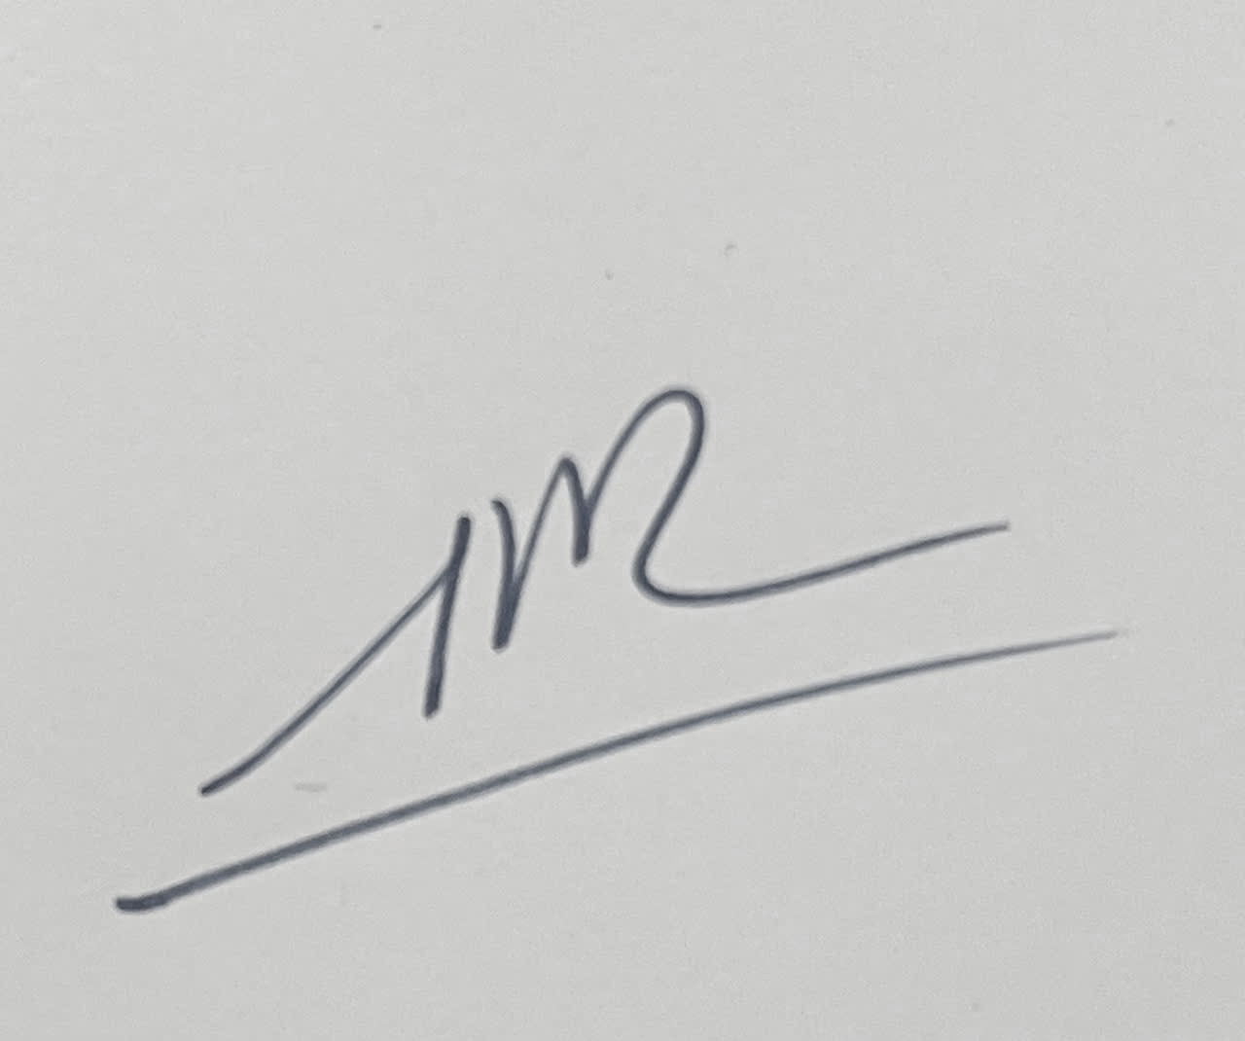  Trần Thị Vân Khánh

DANH SÁCH ĐỘI TUYÊN TRUYỀN MĂNG NON

NĂM HỌC 2024 - 2025
TT | Họ và tên | Chi đội | Nhiệm vụ
1 | Hoàng Ngọc Hân | Chi đội 4A1 | Đội trưởng
2 | Nguyễn Thị Thu Trang | Chi đội 3A3 | Đội phó PT
3 | Đào Thị Thảo Phương | Chi đội 5A2 | Phát thanh viên
4 | Nguyễn Vũ Thu Ngân | Chi đội 5A5 | Phát thanh viên
5 | Nguyễn Thị Ngọc Linh | Chi đội 5A1 | Phát thanh viên
6 | Lương Quốc Đông | Chi đội 5A2 | Phát thanh viên

